Tradičný chlieb
Kategória: Chlieb
Čo budeme potrebovať:
120 ml chlebového kvásku
250 ml vlažnej vody
200 g hladkej múky T650 pšeničnej
250 g celozrnnej múky ražnej
1 čajová lyžička soli
1 čajová lyžička rasce
Náročnosť: 3
Ako na to:
Chlebový kvások zmiešame s vodou a hladkou múkou. Vmiešame rascu a soľ. Nakoniec ručne vmiešame ražnú múku. Vypracujem bochník, ktorý položíme na pekáč prikrytý papierom na pečenie a prikryjeme utierkou. Necháme kysnúť asi 4 hodiny. Potom pretrieme pierkom studenou vodou a pečieme vo vyhriatej rúre na 200°C asi hodinu. Po vybratí z rúry pretrieme zase pierkom studenou vodou a necháme vychladnúť na mriežke alebo drevenej doske.
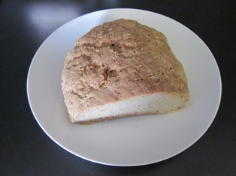

Pokyny pre spracovanie:
- Nadpis „Tradičný chlieb“ napíš písmom Arial Black veľkosť 20, kurzíva, hnedej farby
- Zvyšok textu napíš písmom Arial veľkosť 12, čiernej farby
- Texty: „Kategória“, „Náročnosť“, „Ako na to“napíš tučným písmom
- Text bez nadpisu zarovnaj k ľavému okraju
- Fotografiu pomocou kliknutia myši na ňu posuň pred slovo „Kategória“
- Klikni do fotografie a zarovnaj ju do štvorca vpravo
- Pod celý text urob dva prázdne riadky (2-krát klikni ENTER) do tretieho ulož text: „Zdroj: www.dobrenapady.info“, tento text zarovnaj vpravo a odstráň z neho prepojenie na internet
- Ulož si celý dokument do počítača (svojho priečinka) pod názvom tradicny_chlieb ako dokument programu Word
- Vymaž všetky pokyny na spracovanie a ulož dokument ešte raz do počítača

